贯标书籍推介---《科研组织知识产权管理体系建设指南》
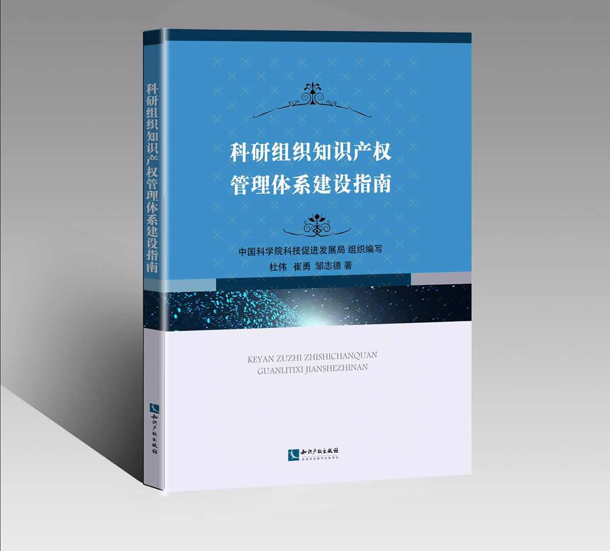

内容简介：
《科研组织知识产权管理体系建设指南》是2019年7月知识产权出版社出版的图书，作者是中国科学院科技促进发展局、杜伟、崔勇、邹志德。
本书旨在从过程方法的角度对《科研组织知识产权管理规范》进行全面解读，结合前期中科院贯标试点工作的基础和经验，以及相关科研院所的实际案例，为科研组织建设知识产权管理体系提供参考和建议，帮助科研组织顺利完成《科研组织知识产权管理规范》的贯彻、实施工作，逐步建立起适合于本组织的知识产权管理体系并有效运行，把知识产权管理规范的要求融入科研组织的日常管理工作中。通过体系的建立与持续运行，实现知识产权全过程管理，为提高科研组织知识产权质量、增加具有商业化应用前景的长效且可用的知识产权供给、提升专利运营及科技成果转化成效提供制度保障。
本书是一本对国家标准《科研组织知识产权管理规范》进行全面解读的指南，提供了很多科研院所的实际案例，为科研组织建设知识产权管理体系提供了参考和建议，帮助科研组织顺利完成《科研组织知识产权管理规范》的贯彻、实施工作，逐步建立起适合于本组织的知识产权管理体系并有效运行，把知识产权管理规范的要求融入科研组织的日常管理工作中。
本书由国家知识产权局知识产权运用促进司指导编写，中国科学院科技促进发展局组织编写。三位作者曾参与编写《知识产权管理规范审核员统编教程》，具有深厚的知识产权管理和科研管理实践经验。本书通俗易懂，可读性强，着眼于科研组织贯标工作的实际需求，对《科研组织知识产权管理规范》进行全面解读，进一步细化了科研组织知识产权管理体系建设和实施方面具体操作步骤，为指导科研组织顺利开展贯标工作提供了一部很好的实施指南和参考借鉴。
本书充分考虑不同战略规划、不同研究方向的科研组织，根据他们所处的管理阶段，对应不同的管理诉求，能承担的不同管理成本和管理风险，从知识产权管理的适宜性、充分性、有效性的角度给出规范体系的建设指南。本书运用过程方法理论，围绕科研组织的知识产权创造、保护、运用过程，以及建设体系所需要的组织环境和相应的支持等方面，详细介绍了科研组织的知识产权管理体系建设，对科研组织建立知识产权管理规范体系具有实践意义。

作者简介：

杜伟，中国科学院大连化学物理研究所知识产权办公室主任、中科院知识产权运营管理中心副主任、辽宁省知识产权研究会副理事长，化学工程博士/正高级工程师/正高级知识产权师，中科院知识产权贯标咨询专家，国家知识产权领军人才，国家知识产权战略实施先进个人；兼任国家知识产权培训（辽宁）基地、大连理工大学和江苏大学课外实践导师，国家CCAA认定知识产权管理体系审核员授课教师；具有国家知识产权规范审核员、中国专利审查技术专家、知识产权司法鉴定人、中科院首批知识产权专员、大连市技术经理人等资格；参与多项国家知识产权标准起草和修订，深耕知识产权管理和运营近20年，我国知识产权规范管理和知识产权人才培养的践行者和推动者，代表性专著《科研组织知识产权管理体系建设指南》。

崔勇，中国科学院科技促进发展局知识产权管理处业务主管，曾任中国科学院知识产权运营管理中心副主任，理学硕士，中国科学院知识产权管理体系贯标专家咨询组成员。参与《科研组织知识产权管理规范》的起草和修订；2018年中国科学院《科研组织知识产权管理规范》贯标工作正式启动，作为主要负责人推动院属贯标单位开展贯标工作。CCAA知识产权管理体系认证审核员培训授课教师，北京市知识产权专家库成员、国家专利代理师、质量管理体系(QMS)国家注册审核员、两化融合管理体系评定员、北京市技术市场经纪人。

邹志德，中国科学院知识产权管理体系贯标专家咨询组成员，专利代理师，律师，英国注册技术转移经理人（RTTP）。多年工作于中国科学院，主要负责概念验证、高价值专利（组合）培育、专利聚合管理与专利池管理、产业知识产权运营、知识产权基金以及装备承制单位知识产权管理等工作。曾在国内知名的知识产权认证公司担任审核组长，并带队完成国内首家装备承制单位的知识产权国军标审核工作；国家知识产权局知识产权管理规范审核员培训教材的编写团队成员;作为核心撰写人，参与多本有关科研组织、装备承制单位的知识产权管理体系书籍的编撰；开展大量知识产权管理体系审核和标准培训工作，对于知识产权管理体系的体系融合工作有着深入研究。

图书目录：

引言
第1章 知识产权管理体系
1.1 管理体系
1.2 知识产权管理体系的内容
1.3 卓越绩效
1.4 知识产权体系建立过程
第2章 过程方法应用
2.1 过程
2.2 过程的确定与识别
2.3 过程的目标、绩效与绩效指标
2.4 对过程的监视与改进
2.5 过程方法在知识产权管理体系中的应用
2.6 “科研组织知识产权管理体系”过程与标准条款映射
2.7 过程分析九宫格
第3章 体系策划
3.1 总体要求
3.2 知识产权方针和目标
3.3 知识产权手册
3.4 文件管理
第4章 体系支持
4.1 最高管理者
4.2 管理者代表
4.3 知识产权管理机构
4.4 知识产权服务支撑机构
4.5 研究中心
4.6 项目组
第5章 基础管理及资源保障
5.1 基础管理的九宫格分析
5.2 人力资源管理
5.3 科研设施管理
5.4 合同管理
5.5 信息管理
5.6 条件保障
5.7 财务保障
第6章 知识产权创造过程
6.1 分类
6.2 立项
6.3 执行
6.4 结题验收
第7章 知识产权保护过程
第8章 知识产权运用过程
8.1 评估与分级管理
8.2 实施和运营
8.3 许可和转让
8.4 作价投资
第9章 体系持续改进过程
9.1 检查监督
9.2 评审改进
第10章 思考
10.1 知识产权创造运用和保护应紧围绕科研战略进行部署
10.2 资源管理与基础管理过程中的风险防控
10.3 体系融合
附录
致谢

